Puteți crea propriile resurse-filme sau jocuri la:

http://www.opensign.eu

FILM TEMATIC : ZAHARUL

Categoria de vârstă: 9-12 ani

Autori: Media’Pi
Vizionați filmul nostru tematic la : http://opensign.eu/thematic_topics/56

Competențe:
- Elevii vor ști diferitele tipuri de zahăr (natural sau rafinat) prezente în alimentație și consecințele consumului fiecărui tip de zahăr ;

- Elevii vor ști să limiteze consumul de zahăr în funție de necesarul zilninc ;

- Elevii vor ști să fie vigilenți, să adopte o atitudine critică față de produsele industriale și să citească etichetele produselor.
Competențe conform curricucul-ului european :
https://eur-lex.europa.eu/legal co tent/EN/TXT/?uri=uriserv%3AOJ.C _.2018.189.01.0001.01.ENG&toc=OJ%3AC%3A2018%3A189%3ATOC

Evaluarea formativă :
- Diferențierea cantității de zahăr existente în 2 categorii diferite de produse:
naturale sau rafinate
- Asocierea unor produse industriale cu cantitatea de zaharuri rafinate pe care o conțin,cum ar fi sucurile carbogazoase sau sosul de roșii
- Calcularea cantității totale de zaharuri rafinate din propria dietă și realizarea de comparații cu necesarul zilnic de zaharuri al organismului

Evaluarea sumativă:
Citirea etichetelor produselor industriale și adoptarea unei diete sănătoase în conformitate cu nevoile personale

Vocabular specific :
- zahăr natural / zahăr rafinat / alimente procesate / produse industriale / necesar zilnic

Schița lecției :
Prezentați un pachet cu zahăr tos și un pachet cu zahăr cubic.
Definiți zahărul. Prezentați un pachet de dulciuri, fructe, legume, sos de roșii și alte produse industriale. Cereți copiilor să citească eticheta și să indice/să spună care alimente conțin zahăr și în ce cantitate.

Resurse necesare : computer, video proiector, etichete pentru diferite produse alimentare

Sugestii pentru utilizarea limbajului mimico-gestual:
Vizionați filmul despre zahăr la: http://opensign.eu/thematic_topics/56 și discutați utilizând limbajul mimico-gestual

1- Încercuiește cu verde produsele care conțin zahăr natural și cu violet produsele care conțin zahăr industrial:
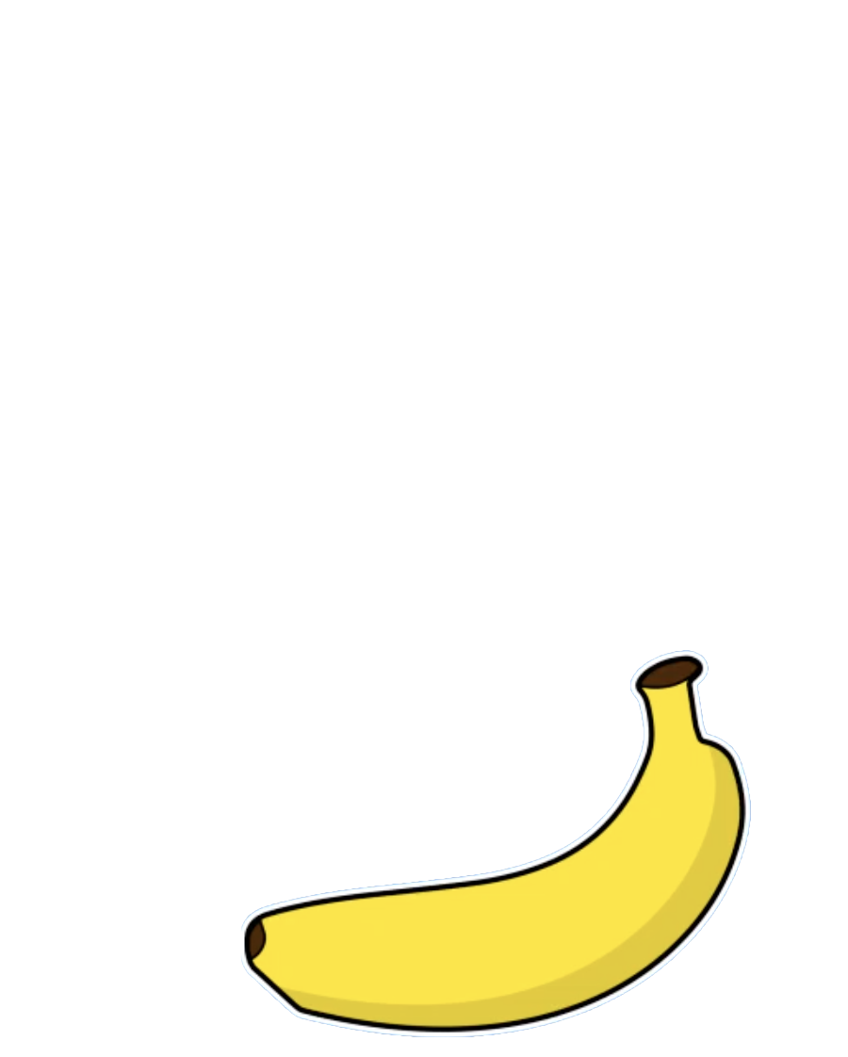
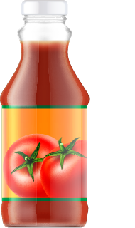
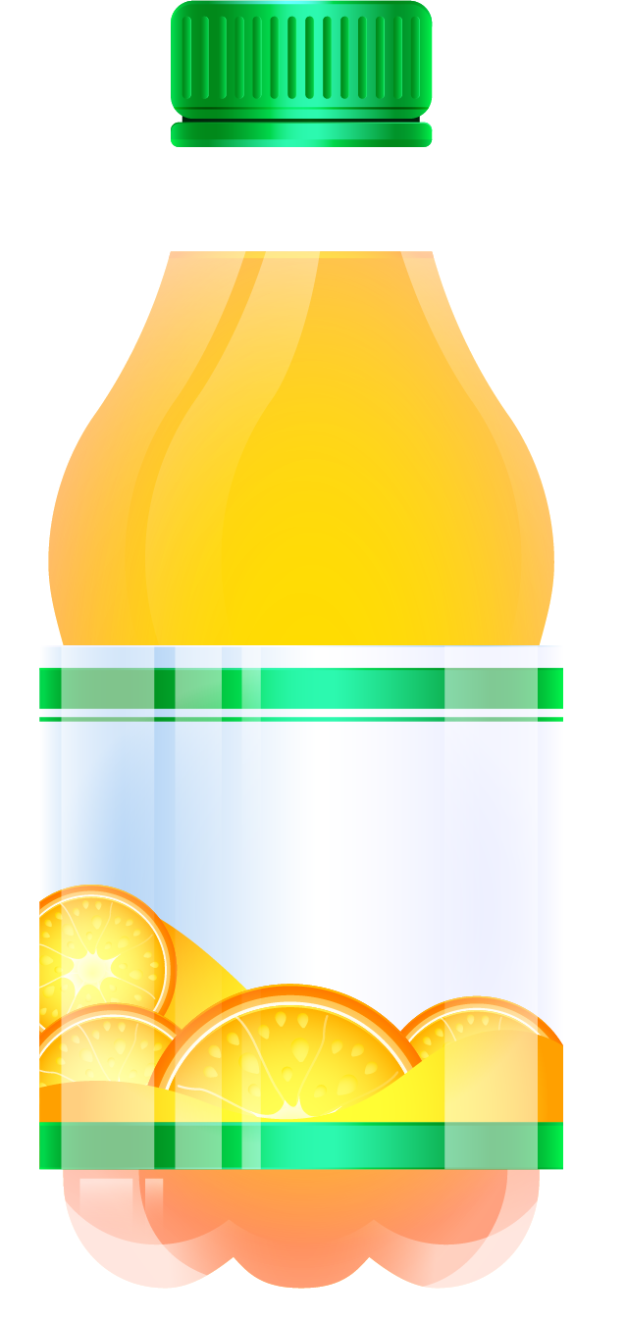
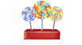
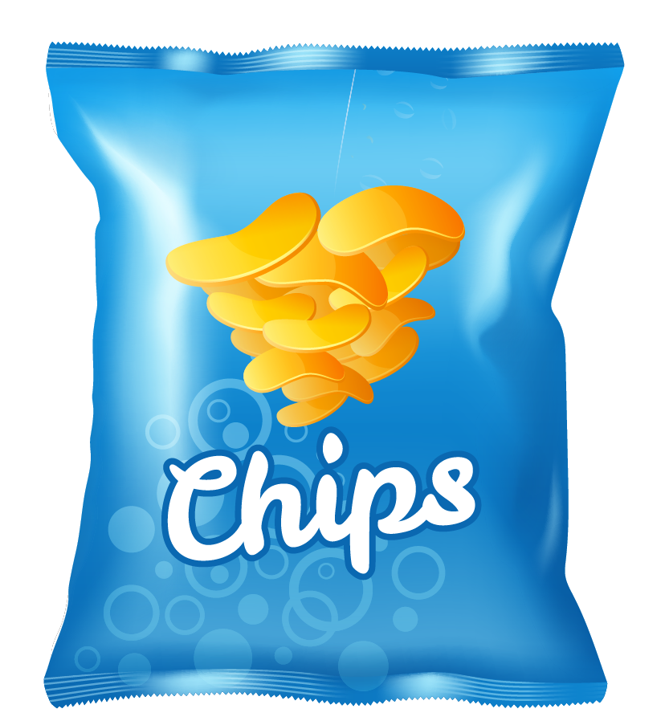
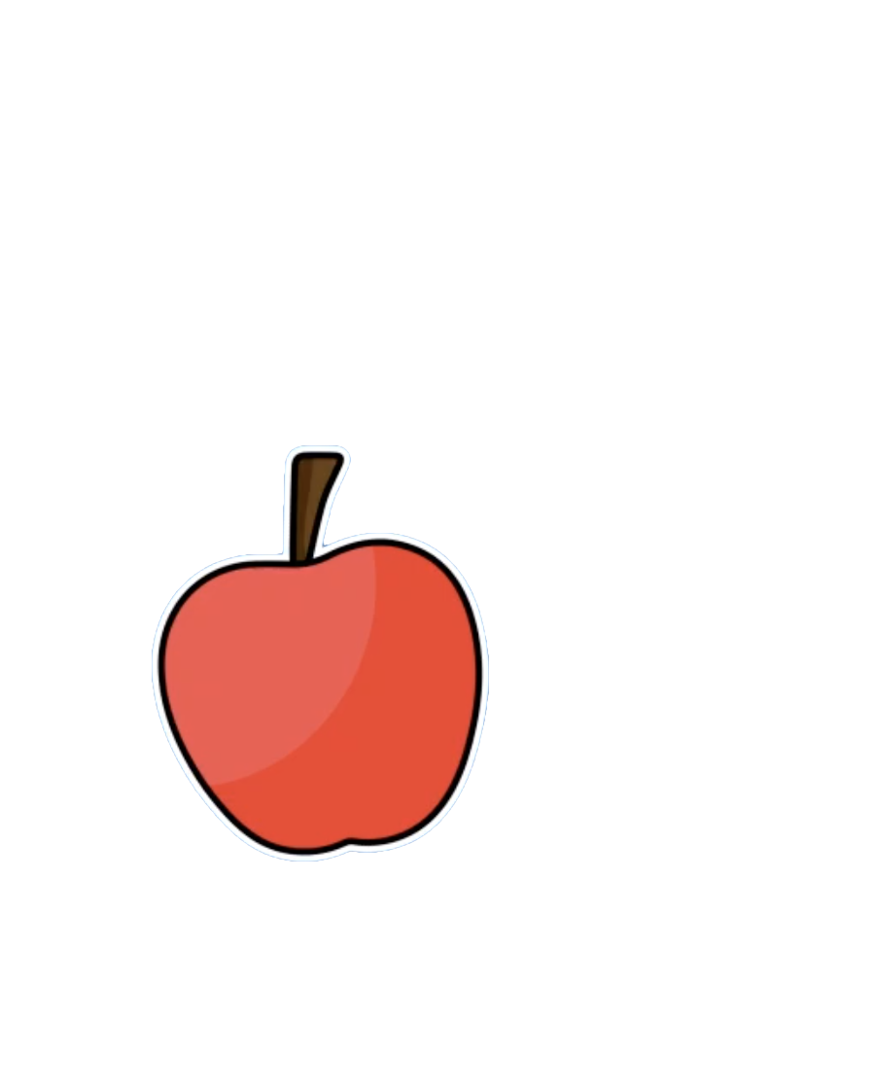
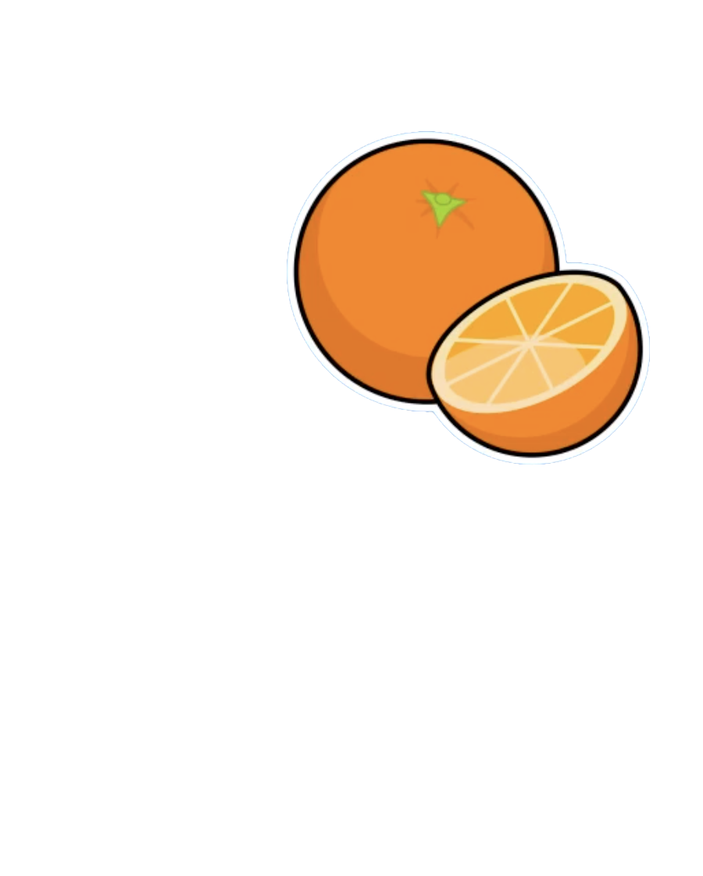
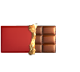

2. Colorați numărul de cuburi de zahăr din fiecare aliment:
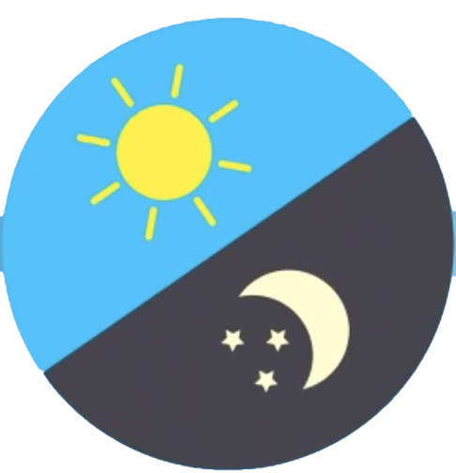
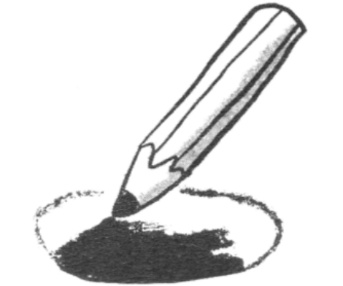
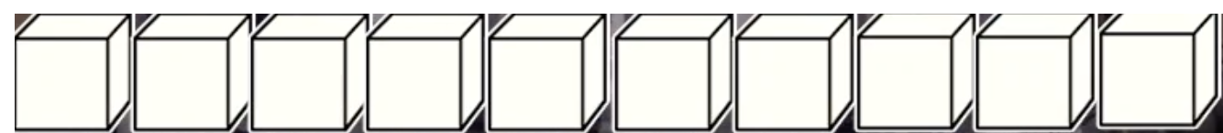

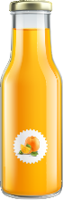
3. Explică diferența dintre cele două sticle de suc:

80 %

?

100 %

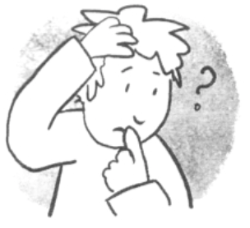
Cum pot fi sigur???

Alte resurse/ Link-uri utile:
1. Understanding the evolution of human food:
https://www.1jour1actu.com/info-animee/alimentation/
2. How is cane sugar made? :
https://www.youtube.com/watch?v=f16TnqmfS0w
3. How does one make sugar from beetroot - a documentary:
https://youtu.be/zAzLW9R5R7Y
4. How to have a balanced diet
https://www.youtube.com/watch?v=YimuIdEZSNY

